ГУАП

КАФЕДРА № 43

ОТЧЕТ   
ЗАЩИЩЕН С ОЦЕНКОЙ

ПРЕПОДАВАТЕЛЬ

|  |  |  |  |
| --- | --- | --- | --- |
| ассистент |  |  |  |
| должность, уч. степень, звание |  | подпись, дата |  | инициалы, фамилия |

|  |
| --- |
| ОТЧЕТ О ЛАБОРАТОРНОЙ РАБОТЕ №7 |
| Хранимые процедуры |
| по дисциплине: ПРОЕКТИРОВАНИЕ БАЗ ДАННЫХ |
|  |
|  |

РАБОТУ ВЫПОЛНИЛ

|  |  |  |  |  |  |
| --- | --- | --- | --- | --- | --- |
| СТУДЕНТ ГР. № | 4131 |  | 29.11.2023 |  | В.А.Алексеев |
|  |  |  | подпись, дата |  | инициалы, фамилия |

1. **Задание.**

По аналогии с примерами, приведенными в п. 1, создать в БД ХП, реализующие:

— вставку с пополнением справочников;

— удаление с очисткой справочников – удаление всех зависимых данных;

— каскадное удаление;

— вычисление и возврат значения агрегатной функции;

— формирование статистики во временной таблице.

Программа для рисования графов: название вершины, координаты левой верхней точки отображаемой вершины, и еѐ размеры, автор графа, пользователи, которым можно просматривать или редактировать граф

а. Вершины, название/текст которых содержит слово «стоп», но не начинается с него

б. Вершины, у которых нет исходящих ребер

в. Графы, в которых есть вершина с петлей.

г. Графы, ширина которых не превышает 300 пикселей.Ширина графа в пикселях (от максимальной сумма координаты по горизонтали с шириной отнять минимальную левую координату)

д. авторы графов, графы которых может редактировать наибольшее число пользователей

е. Вершины, для которых есть исходящие ребра, ведущие ко всем остальным вершинам еѐ графа ж. Вершины, у которых нет входящих ребер от вершины со словом «выход»

1. **Физическая модель БД.**

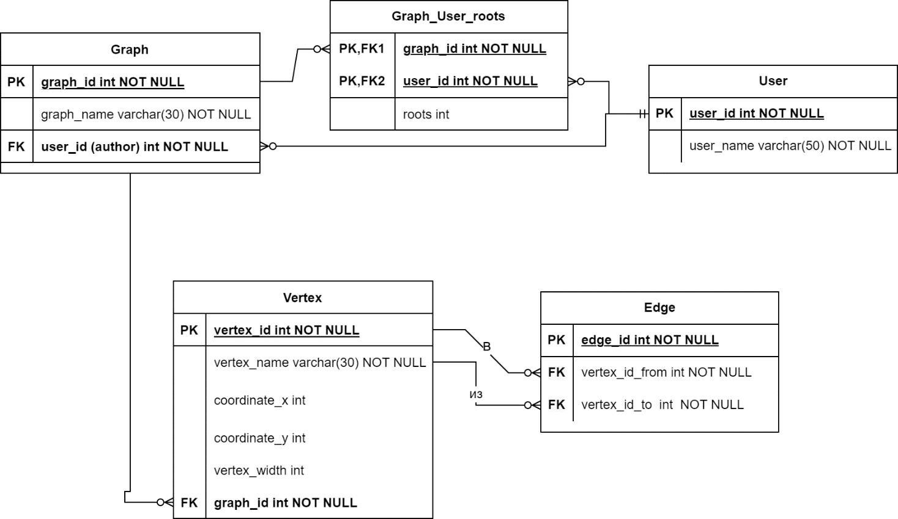

1. **Назначение, тексты ХП и их вызовов**

**А)** вставка с пополнением справочников

Хранимая процедура реализует вставку нового графа. Если в таблице авторов не существует автора для вставляемого графа, то происходит добавление нового пользователя.

CREATE OR REPLACE PROCEDURE insert_graph_and_user(IN

graph_id_param INT,

graph_name_param varchar(30),

user_id_param int)

LANGUAGE plpgsql

AS $$

DECLARE

new_user_id integer;

BEGIN

if not exists(select from "user" where user_id = user_id_param)

then

begin

new_user_id :=(select COALESCE (max( user_id)+1, 0) from "user");

insert into "user" values (new_user_id,'New USER_'||new_user_id::varchar);

end;

else

set new_user_id=user_id_param;

end if;

insert into graph values (graph_id_param,graph_name_param,new_user_id);

END;

$$; 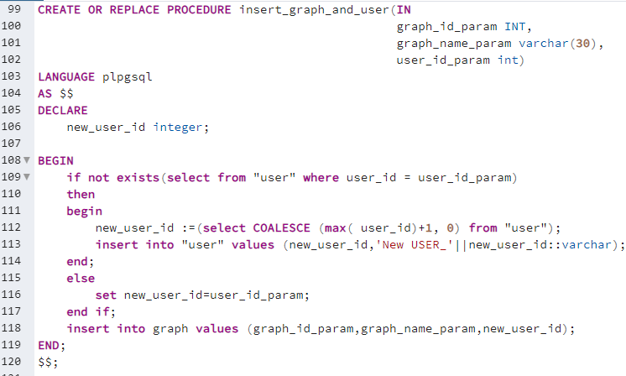

Вызов процедуры:

call insert_graph_and_user(6,'New graph',4);

**Б)** Удаление с очисткой справочников

Процедура реализует удаление вершины. Если вершина была единственной в графе, то удаляется и граф, а также все права пользователей, связанных с этим графом.

CREATE OR REPLACE PROCEDURE del_vertex_and_graph(IN vertex_id_param INT)

LANGUAGE plpgsql

AS $$

DECLARE

graph_of_vertex integer;

BEGIN

select vertex.graph_id into graph_of_vertex from vertex

where vertex.vertex_id=vertex_id_param;

delete from vertex

where vertex.vertex_id=vertex_id_param;

if not exists (select * from vertex where vertex.graph_id=graph_of_vertex)

then

begin

delete from graph_user_roots where graph_id=graph_of_vertex;

delete from graph where graph_id=graph_of_vertex;

end;

end if;

END;

$$;

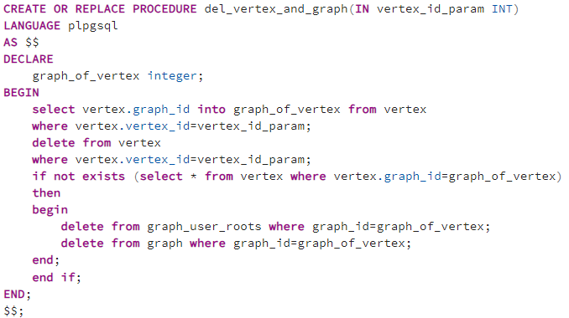

Вызов

call del_vertex_and_graph(44);

**В)** Каскадное удаление  
Процедура реализует удаление вершины, а также с ней связанные ребра.

CREATE OR REPLACE PROCEDURE del_vertex(IN vertex_id_param INT)

LANGUAGE plpgsql

AS $$

BEGIN

delete from edge

where edge.vertex_id_from=vertex_id_param or edge.vertex_id_to=vertex_id_param;

delete from vertex

where vertex.vertex_id=vertex_id_param;

END;

$$;

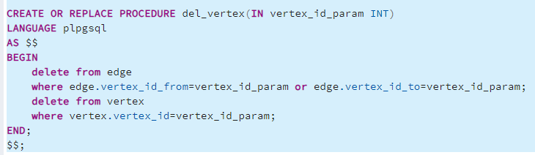  
Вызов

call del_vertex(44);

**Г)** Вычисление и возврат значения агрегатной функции

Процедура и функция возврата количества вершин в заданном графе.

CREATE OR REPLACE PROCEDURE get_count_vertex_in_graph(IN graph_id_param INT, OUT count_vertex INTEGER)

LANGUAGE plpgsql

AS $$

BEGIN

SELECT COALESCE(count(vertex_id), 0) INTO count_vertex

FROM vertex

WHERE vertex.graph_id = graph_id_param;

END;

$$;

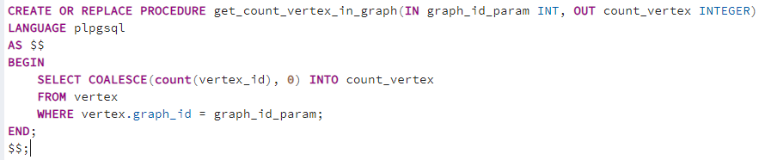

Вызов

call get_count_vertex_in_graph(5, NULL);

CREATE OR REPLACE FUNCTION get_count_vertex_in_graph1(graph_id_param INT)

RETURNS INTEGER

LANGUAGE plpgsql

AS $$

DECLARE

count_v INTEGER;

BEGIN

SELECT COALESCE(count(vertex_id), 0) INTO count_v

FROM vertex

WHERE vertex.graph_id = graph_id_param;

RETURN count_v;

END;

$$;

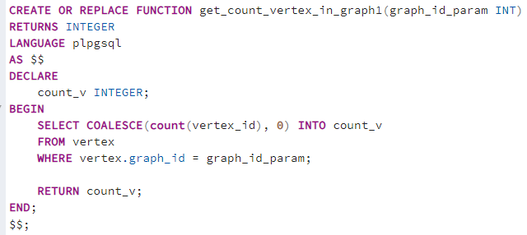

Вызов

select get_count_vertex_in_graph1(2);

**Д)** Формирование статистики во временной таблице.

Функция определяет и выводит количество вершин в каждом графе, среднее арифметическое количества вершин по всем графам, отклонение в большую или меньшую сторону от среднего значения.

CREATE OR REPLACE function graphs_statistic3()

RETURNS table(stat_id int,

graph_ids INT,

count_vertexs INT,

avg_count_vertexs DOUBLE PRECISION,

diff_count_vrtxs DOUBLE PRECISION )

LANGUAGE plpgsql

AS $$

BEGIN

CREATE TEMPORARY TABLE stat_table (

stat_id SERIAL PRIMARY KEY,

graph_id int,

count_vertexes int,

avg_count_vertexes double PRECISION default 0,

diff_count_vrtx double PRECISION default 0

);

insert into stat_table(graph_id,count_vertexes)

select graph.graph_id,coalesce(count(vertex_id),0) as count_vertex

from vertex full join graph on graph.graph_id=vertex.graph_id

group by graph.graph_id;

update stat_table set avg_count_vertexes =

(select avg(count_vertexes) from stat_table);

update stat_table set diff_count_vrtx=count_vertexes-avg_count_vertexes;

return query select * from stat_table;

drop table stat_table;

END;

$$;

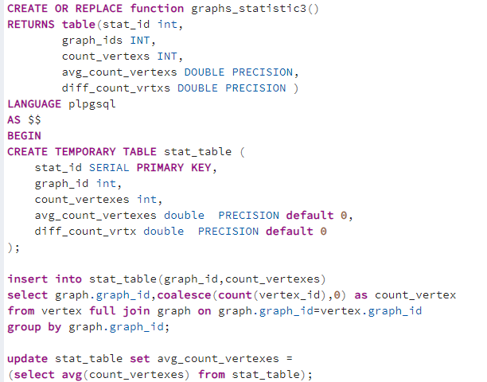

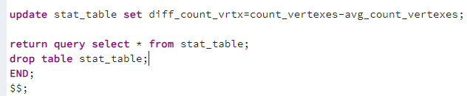

Вызов  
 select * from graphs_statistic3();

1. **Наборы данных, возвращаемые ХП.**

**А)**

Графы до добавления:

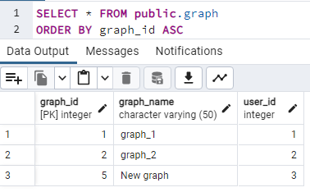

Авторы до добавления:

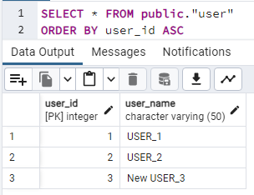

Добавляем новый граф с несуществующим автором:

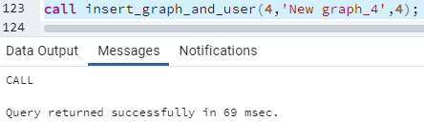

Графы после добавления:

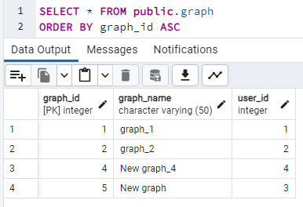

Авторы после добавления:

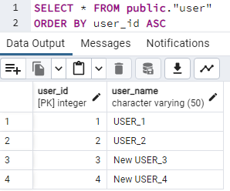

**Б)** Удаление с очисткой справочников

Вершины до удаления:

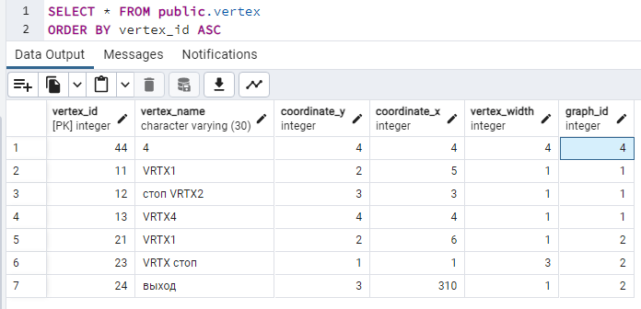

Графы до удаления:



Права пользователей до удаления:  
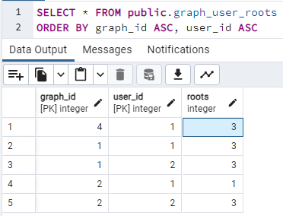

Удалим единственную вершину в графе 4:

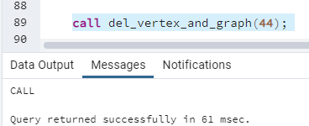

Графы после удаления:

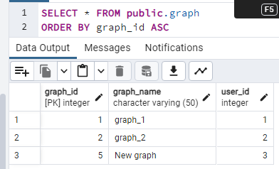

Вершины после удаления:

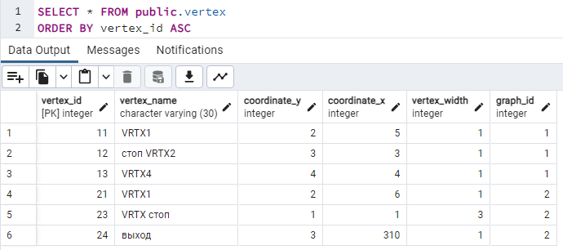

Права пользователей после удаления:

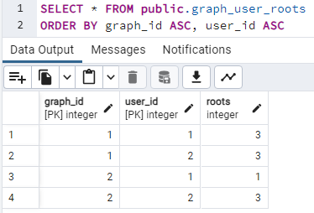

**В)** Каскадное удаление

Ребра до удаления:

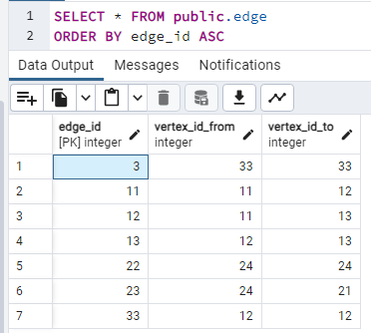

Вершины до удаления:  
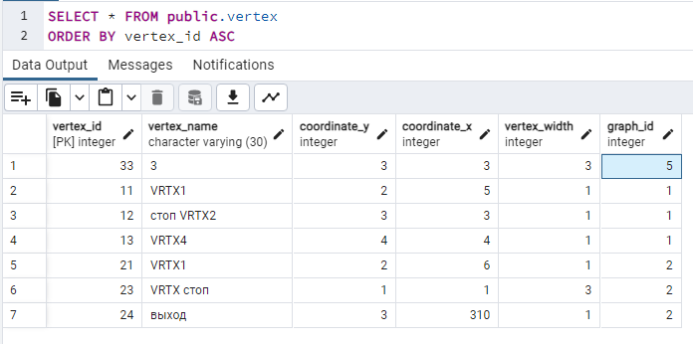

Удаление 33 вершины:

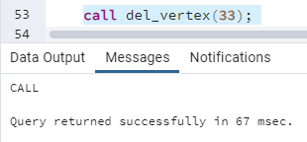

Вершины после удаления:

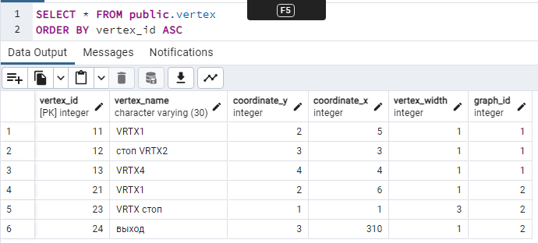

Ребра после удаления:

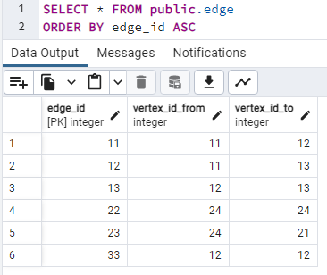

**Г)** Вычисление и возврат значения агрегатной функции

Вершины:



Узнаем сколько вершин в графе с id=2:

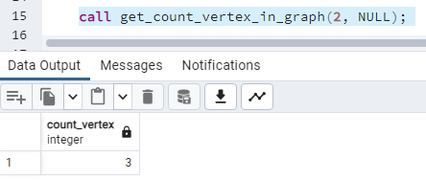

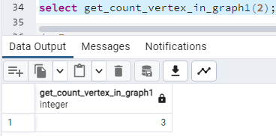

**Д)** Формирование статистики во временной таблице.

Графы:

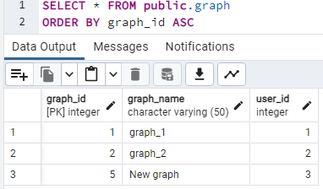

Вершины:



Проведем статистику по графам:

